附件1
传统风貌建筑认定流程图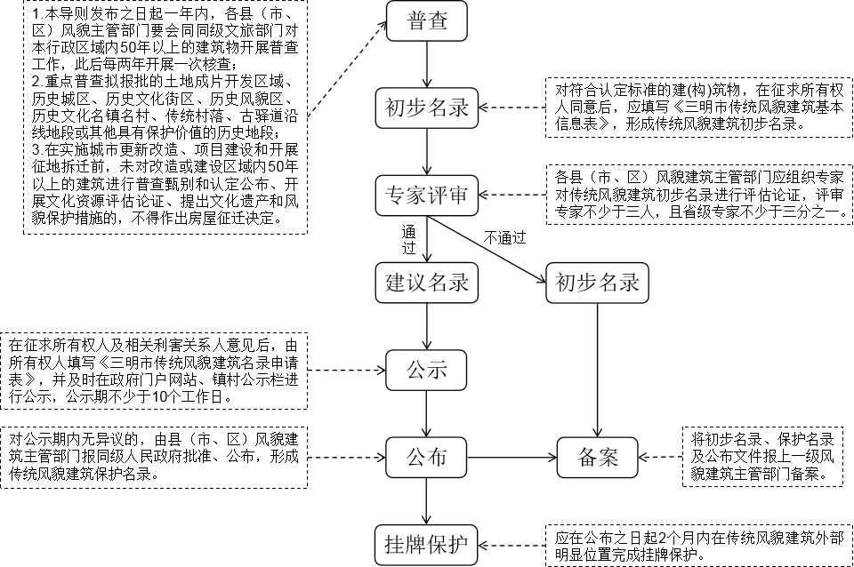
传统风貌建筑退出流程图
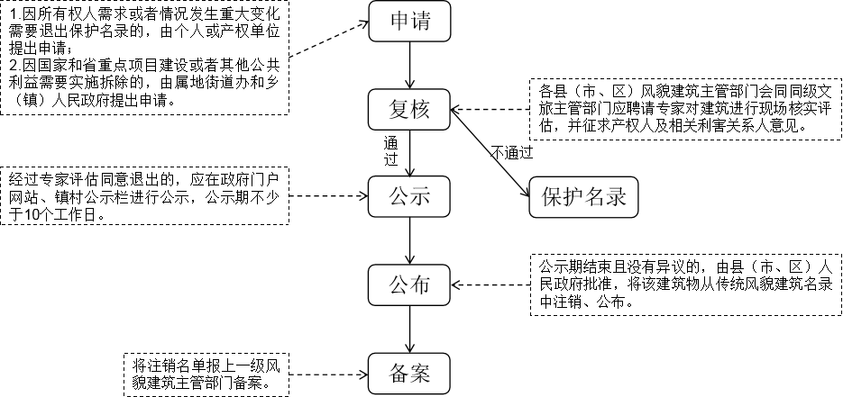
附件2
三明市传统风貌建筑名录申请表
建筑名称及门牌 |  |  | 建成年代
建筑类别 | 古建筑：  城垣城楼□／宫殿府邸□／宅邸民居□／坛庙祠堂□／衙署官邸□／学堂书院□／  驿站会馆□／店铺作坊□／牌坊影壁□／亭台楼阙□／寺观塔幢□／苑囿园林□／  桥涵码头□／堤坝渠堰□／池塘井泉□／其他古建筑□  近现代重要史迹及代表性建筑：  重要历史事件和重要机构旧址□／重要历史事件及人物活动纪念地□／名人故居  □／旧居□／传统民居□／宗教建筑□／工业建筑及附属物□／金融商贸建筑□／  水利设施及附属物□／文化教育建筑及附属物□／医疗卫生建筑□／军事建筑及  设施□／交通道路设施□／典型风格建筑或构筑物□／其它近现代重要史迹及代  表性建筑等类别□  福建地域特色建（构）筑物：  土楼□／土堡□／寨堡□／五凤楼□／／华侨大厝□／红砖建筑□／番仔洋楼□／竹竿厝□／石头厝□／古桥古渡□／古道古亭□／古碑古井□／古树名木□／工业遗产□／农业遗迹□／农业灌溉工程遗产□／
位置 | 区， 以东， 以南， 以西， 以北；  或 市（县、区） 乡镇 村
占地面积 | （m²） | 建筑面积 |  | （m²）
建筑高度 | （m） | 建筑层数 |  | 层
主体材料 | 木结构□／土木结构  □／石木结构□／砖石  结构□／砖木结构□／  砖混结构□／钢混结构  □／其他结构□ | 现状使用状况 |  | 居住□／商业□／商住混合□／办公  □／教育科研□／文化展览□／文娱  设施□／旅业□／医疗卫生□／宗教  □／祭祀□／工业□／仓储□／闲置空置□／其他□
建筑质量 | 完好□基本完好□一般损坏□严重损坏□危险房屋□
权属 | 国有□ 集体□ 个人□ 其他□
建筑简介 | 包括建筑类型、历史沿革、价值特色等（图文）
备注
填表单位： 联系人： 联系电话：

附件3
三明市传统风貌建筑基本信息表
大项 | 分项 | 数据填报项 | 备注
城市基本信息 | 所在省/自治区/直辖市名称
城市基本信息 | 所在城市名称
城市基本信息 | 所在区/县名称
城市基本信息 | 所在城市类型 | （1）国家历史文化名城□（2）省级历史文化名城□（3）非名城□
建筑基本信息 | 建筑编号
建筑基本信息 | 建筑名称
建筑基本信息 | 建筑地址
建筑基本信息 | 建筑年代 | （1）明代以前（1368以前）□（2）明（1368-1644）□（3）清（1644-1911）□（4）清末民国（1840-1949）□（5）中华民国（1911-1949）□（6）1949-1979□（7）1980以后□ | （按现存建筑主体部分建设的时间）
建筑基本信息 | 类别 | 古建筑：城垣城楼□/宫殿府邸□/宅邸民居□/坛庙祠堂□/衙署官邸□/学堂书院□/驿站会馆□/店铺作坊□/牌坊影壁□/亭台楼阙□/寺观塔幢□/苑囿园林□/桥涵码头□/堤坝渠堰□/池塘井泉□/其他古建筑□  近现代重要史迹及代表性建筑：重要历史事件和重要机构旧址□/重要历史事件及人物活动纪念地□/名人故□/旧居□/传统民居□/宗教建筑□/工业建筑及附属物□/金融商贸建筑□/水利设施及附属物□/文化教育建筑及附属物□/医疗卫生建筑□/军事建筑及设施□/交通道路设施□/典型风格建筑或构筑物□/其它近现代重要史迹及代表性建筑等类别£。福建地域特色建（构）筑物：土楼□/土堡□/寨堡□/五凤楼□/围垅屋□/九厅十八井□/三进九栋□/排屋□/华侨大厝□/红砖建筑□/番仔洋楼□/竹竿厝或手巾寮□/院落式大厝□/闽北合院□/柴板厝□/沿海石厝□/火墙包□/堂横屋□/五间张□/四目房□/官式大厝□/吊脚楼□/其它□
建筑基本信息 | 建筑价值特色 |  | （500字以内，如建筑技术、艺术价值；建筑相关历史事件、历史名人或著名设计师等）
 | 建筑师名称 |  | （传统风貌建筑的设计规划者）
建筑保存信息 | 现状功能 | 居住□/商业□/商住混合□/办公/教育科研□/文化展览□/文娱设施□/旅业□/医疗卫生□/宗教□/祭祀□/工业□/仓储□/闲置空置/其他 | （其他须注明）
建筑保存信息 | 结构类型 | （1）木结构□（2）土木结构□（3）石木结构□（4）砖石结构□（5）砖木结构□（6）砖混结构□（7）钢混结构□（8）其他结构□ | （其他须注明）
建筑保存信息 | 建筑层数 |  | （按建筑主体层数填写）
建筑保存信息 | 建筑面积 |  | （建筑总面积，不含所在院落面积）
建筑保存信息 | 占地面积
建筑保存信息 | 保存状况 | （1）基本保持原状□（2）局部更改□（3）局部保持原状□ | （基本保持原状）
建筑保存信息 | 损坏原因 | （1）正常生产或生活活动□（2）不合理使用□（3）不当改建加建拆除□（4）年久失修□（5）违规修缮改建□（6）其他人为因素□
建筑 | 产权类别 | 国有□/集体□/个人□，其他 | （其他须注明）
使用信息
使用信息 | 保护责任人
使用信息 | 保护责任人  联系方式
地理信息 | 坐标 |  | （采用2000国家大地坐标系；选取传统风貌建筑本体的外轮廓角点作为测点）
地理信息 | 地形图 |  | （地形图精度不小于1:500，若传统风貌建筑所在片区无对应精度地形图，可选用1:2000地形图或用1:500同等精度的航拍正摄图代替）
现状照片 | 传统风貌建筑  正立面 |  | （图片应为JPG、JPEG图像文件格式，单张图像分辨率不小于1000万个像素）
现状照片 | 传统风貌建筑  侧立面 |  | （图片应为JPG、JPEG图像文件格式，单张图像分辨率不小于1000万个像素）
 | 建筑细部（一） |  | （图片应为JPG、JPEG图像文件格式，单张图像分辨率不小于1000万个像素）
 | 建筑细部（二） |  | （图片应为JPG、JPEG图像文件格式，单张图像分辨率不小于1000万个像素）
 | 建筑细部（三） |  | 图片应为JPG、JPEG图像文件格式，单张图像分辨率不小于1000万个像素。
 | 外部全景 |  | （图片应为JPG、JPEG图像文件格式，单张图像分辨率不小于1000万个像素）
 | 环境航拍 |  | （反映建筑周边整体环境的高空拍摄照片资料）
核心价值要素
（1）反映当地历史文化和民俗传统，具有特定时代特征和地域特色的； |  |  | 无
 |  |  | 典型□ | 一般□
（2）与重要政治、经济、文化、军事等历史事件或者著名人物相关的； |  |  | 无
 |  |  | 典型□ | 一般□
（3）在福建城乡建设与建筑演变史上或产业发展史上具有代表性的；
 |  |  | 典型□ | 一般□
（4）反映不同地域之间文化交流、传播与影响的，能体现海峡两岸及海内外密切联系的，涉台、涉侨的； |  |  | 无
 |  |  | 典型□ | 一般□
（5）具有革命纪念意义或教育意义的； |  |  | 无
 |  |  | 典型□ | 一般□
（6）具有行业技术发展代表性或者工程技术具有历史、科学、艺术价值的； |  |  | 无
 |  |  | 典型□ | 一般□
（7）在建筑式样、材料、结构、施工工艺和建筑质量上，反映一定历史时期建筑工程技术和科技水平的； |  |  | 无
 |  |  | 典型□ | 一般□
（8）具有典型代表性的，反映一定历史时期建筑设计风格和造型艺术审美的；
 |  |  | 典型□ | 一般□
（9）反映福建地域性建筑或民族性建筑艺术特点的，包括土楼、土堡、寨堡、五凤楼、围垅屋、九厅十八井、三进九栋、排屋、莆仙华侨大厝、番仔洋楼、竹竿厝或手巾寮、院落式大厝、闽北合院、柴板厝、沿海石厝、火墙包、堂横屋、五间张、四目房、闽南官式大厝、吊脚楼，以及工业遗产、农业遗迹、农业灌溉工程遗产等； |  |  | 无
 |  |  | 典型□ | 一般□
（10）获奖建筑作品或著名建筑师代表作品； |  |  | 无
 |  |  | 典型□ | 一般□
（11）其他具有历史、科学、艺术、文化、教育、景观价值的。 |  |  | 无
 |  |  | 典型□ | 一般□
综合评价 |  | 一般建筑□/传统风貌建筑□

附件4

三明市传统风貌建筑档案表

名 称
省
市
县（市、区）
填报单位
填 报 人
填报日期

一、基本档案
（* 为必填项）
大项 | 分项 |  | 数据填报项 | 备注
基础信息 | 所在城市  类型* |  | □国家历史文化名城/□省级历史文化名城/□非历史文化名城
基础信息 | 建筑编号* |  |  | （命名规则：“所在省（区市）拼音缩写-所在市（区）拼音缩写-编号”。以位于北京市海淀区的某栋历史建筑为例，“BJ-HD-0001”）
基础信息 | 建筑名称* |  |  | （以公布文件为准）
基础信息 | 建筑地址* |  |  | **省（自治区、直辖市）**市（地区、州、盟**县（区、市、旗）**路**号）
基础信息 | 位置坐标* |  |  | （采用2000国家大地坐标系；选取传统风貌建筑本体的外轮廓角点作为测点。多个测点坐标以分号分隔，从东北角为起点按顺时针方向罗列）
基础信息 | 建筑年代* |  | □清代以前（1644年以前）/□清代（1664-1911年）/□中华民国（1911-1949年）/□建国后（1949-1978年）/□改革开放后（1979年以后） | （按现存建筑主体部分建设的时间）
基础信息 | 建筑类别* |  | □居住建筑/□公共建筑/□工业建筑/□构筑物
基础信息 | 建筑价值  特色描述* |  |  | （500字以内。包括传统风貌建筑的艺术特征、历史特征等；相关历史事件、历史名人或著名设计师等）
基础信息 | 历史沿革或相关历史  事件、历史人物 |  |  | （如有资料，请注明出处）
基础信息 | 建筑师、  建造商名称 |  |  | （传统风貌建筑的设计者或营建商）
核心保护信息 | 价值要素* |  | □平面布局  □主要立面（须注明具体立面方位）  □主体结构  □特色材料装饰和部位（须注明具体部位）  □历史环境要素（须注明所有历史环境要素）
现状信息 | 现状功能* |  | □居住/□商业/□商住混合/□办公/□教育科研/□文化展览/□文娱设施/□医疗卫生/□宗教纪念/□工业仓储/□闲置空置/□其他 | （其他须注明）
现状信息 | 结构类型* |  | □木结构/□砖木结构/□砖混结构/□钢混结构/□其他结构 | （其他需注明）
现状信息 | 建筑层数* |  | 层 | （按建筑主体层数填写）
现状信息 | 建筑面积* |  | 平方米 | （建筑总面积，不含所在院落面积）
现状信息 | 占地面积* |  | 平方米
现状信息 | 保存状况  描述 |  |  | （300字以内）
现状信息 | 影响因素* | 自然因素* | □地震/□水灾/□火灾/□生物破坏/□污染/□雷电/□风灾/□泥石流/□冰雹/□腐蚀/□沙漠化/□其他自然因素 | （其他需注明）
现状信息 | 影响因素* | 人为因素* | □战争动乱/□生产生活活动/□盗掘盗窃/□不合理利用/□违规修缮/□年久失修/□长期空置/□其他人为因素 | （其他需注明）
使用信息 | 产权类别* |  | □国有/□集体/□个人/□其他 | （可复选；其他须注明）
使用信息 | 产权人（单位）名称*
使用信息 | 使用人（单位）名称
使用信息 | 产权变更情况描述
注：
- 本表格的填写应基于传统风貌建筑的现状和遗产保护、建筑学的专业判断客观填写；
- 传统风貌建筑应以栋为单位建立档案，每栋传统风貌建筑对应一份表格，且应提交纸质文档和电子文档；
- 带*的内容为必填项；
- 本表格的填写内容应符合本规范4.4.2中的相关规定；
- 经过数字化处理的文献和原有档案资料宜作为本表附件保存；
- 历史照片的扫描文件分辨率不应小于300dpi。

二、测绘图纸档案
序号 | 图纸名称
注：
- 应按测绘图纸成果内容填写本档案；
- 图纸成果表可根据实际测绘成果图纸内容增加；
- 测绘成果输出为分辨率不小于1000万个像素的JPG图像文件格式，插入下表。

图纸名称 |  | 比例
绘制人 |  | 绘制时间
三、影像档案
图片应为JPG、JPEG图像文件格式，单张图像分辨率不小于2000万个像素

名称 |  | 拍摄者 |  | 拍摄时间

图片应为JPG、JPEG图像文件格式，单张图像分辨率不小于2000万个像素

名称 |  | 拍摄者 |  | 拍摄时间

四、其它保护内容
附件5
三明市传统风貌建筑汇总表
序号 | 建筑名称 | 县、镇、村 | 门牌 | 结构（木结构、土木、砖木、青砖） | 建筑面积（平方米） | 基本情况 | 产权性质 | 备注

三明市住房和城乡建设局办公室 2024年1月3日印发

